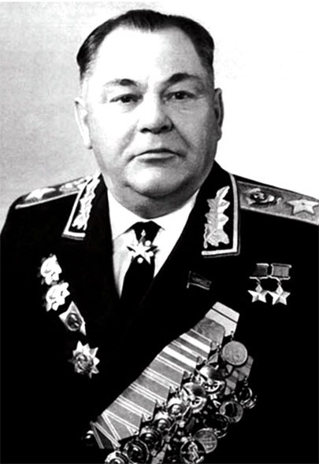
Кошевой Пётр Кириллович
Главком ГСВГ
1965 — 1969

